Réf : 3_22_1

Titre : Tourisme Un bilan 2013 positif pour Tanger
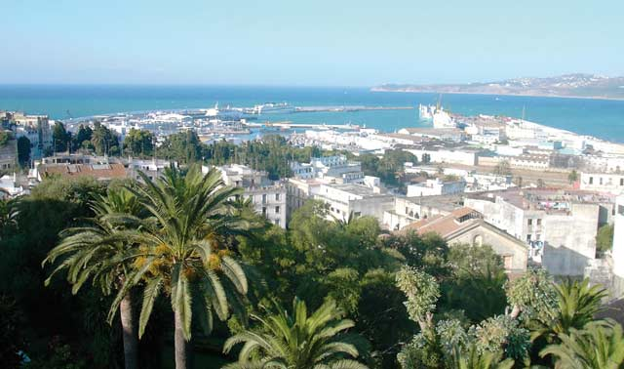

La ville du détroit est bien engagée à renforcer sa position parmi les destinations touristiques de choix au Maroc.
La ville du détroit est bien engagée à renforcer sa position parmi les destinations touristiques de choix au Maroc. Selon les dernières statistiques officielles, le tourisme à Tanger a réussi à maintenir des résultats positifs, et ce, au cours des premiers onze mois de l’année 2013.
L’activité hôtelière de la ville est parvenue à cumuler, jusqu’à fin novembre, le nombre de 860.513 nuitées contre 804.148 pendant la même période de 2012, soit une hausse de 7%. Cette augmentation est attribuée en grande partie au marché intérieur, qui représente en moyenne une part de 50% des arrivées et des nuitées à Tanger. «La ville compte parmi les destinations les plus prisées par les touristes nationaux», selon les professionnels du tourisme à Tanger.
En se basant sur les données du ministère de tutelle, il en ressort que la fréquentation des hôtels classés à Tanger par les touristes nationaux a permis, jusqu’à fin novembre 2013, de générer 440.346, soit une augmentation de 9%. Le tourisme interne y a affiché aussi la même progression de 9%, mais en termes d’arrivées. Ce qui lui a permis de devancer les marchés traditionnels tel celui d’Espagne, situé, pendant longtemps, et avant la crise de 2008, au premier rang en termes de nuitées et d’arrivées à Tanger.
L’analyse par marché révèle de même que la progression des nuitées est à mettre à l’actif de quelques marchés en croissance, constitués principalement des touristes originaires des pays arabes (64%), la Belgique (17%), le Royaume-Uni (11%), l’Italie (9%) et l’USA (7%). Alors que la fréquentation des Espagnols et Français des hôtels classés a enregistré respectivement une chute de 2 et 8%. Les pays arabes ont réussi, quant à eux, ces dernières années, de doper aussi les arrivées avec une hausse de 52%, enregistrée au cours des onze premiers mois de l’année 2013.
Ils ont été suivis par la Belgique (11%), le Royaume-Uni (5%) et l’Italie (4%). L’Espagne a vu, pendant les premiers onze mois de 2013, son classement s’améliorer en termes d’arrivées. Elle est parvenue à afficher une nette progression de 5%. Alors que la France s’y est positionnée à la traîne en termes d’arrivées (-2%). Les mêmes données font part que les établissements d’hébergement classés 4* et 3* continuent de tailler la part du lion en termes de nuitées.
SOURCE WEB Par ALM Le : 2014-02-03
Tags fréquentation des hôtels classés à Tanger- Le tourisme interne y a affiché aussi la même progression de 9%-

